รายงานผลการประชุมสามัญประจำปี 2561

เพื่อยกระดับผลสัมฤทธิ์ทางการเรียนกลุ่มเครือข่ายสถานศึกษาคอแลน
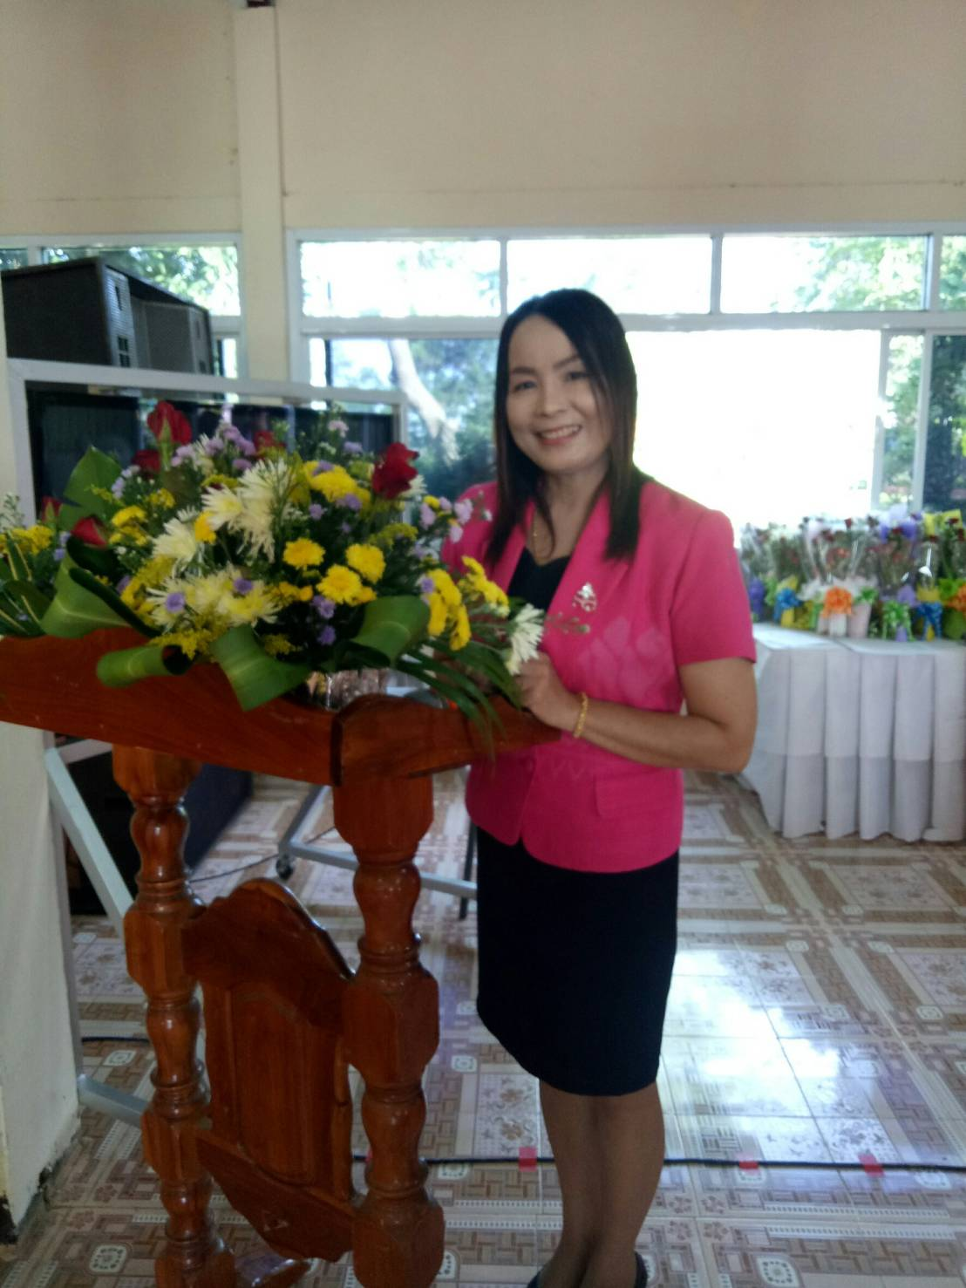

โดย

นางธนพร สัมมาวงศ์

ครูชำนาญการพิเศษ

โรงเรียนบ้านคอแลน

สำนักงานเขตพื้นที่การศึกษาประถมศึกษาจังหวัดอุบลราชธานี เขต 5

สำนักงานคณะกรรมการการศึกษาขั้นพื้นฐาน

ใบรายงานผลรายงานผลการประชุมสามัญประจำปี 2561

เพื่อยกระดับผลสัมฤทธิ์ทางการเรียนกลุ่มเครือข่ายสถานศึกษาคอแลน

เรื่อง รายงานผลการประชุมสามัญประจำปี 2561เพื่อยกระดับผลสัมฤทธิ์ทางการเรียนกลุ่มเครือข่ายสถานศึกษาคอแลน

เรียน ผู้อำนวยการโรงเรียนบ้านคอแลน

ตามที่ข้าพเจ้านางธนพร สัมมาวงศ์ ตำแหน่ง ครูโรงเรียนบ้านคอแลนได้รับมอบหมายให้เข้าร่วมประชุมสามัญประจำปี 2561เพื่อยกระดับผลสัมฤทธิ์ทางการเรียนกลุ่มเครือข่ายสถานศึกษาคอแลน และรับนโยบายแนวทางการดำเนินงานการจัดการศึกษา จาก ผอ.สพป.อบ.5 ดังรายละเอียดต่อไปนี้

1. หัวข้อเรื่อง การประชุมสามัญประจำปี 2561เพื่อยกระดับผลสัมฤทธิ์ทางการเรียนกลุ่มเครือข่ายสถานศึกษาคอแลน

2. วัน เดือน ปี ระหว่างวันที่ 30 เดือน พฤษภาคม พ.ศ. 2561 ระยะเวลาจัด 1 วัน
3. สถานที่ หอประชุมโรงเรียนบ้านห้วยทราย ตำบลคอแลน อำเภอบุณฑริก จังหวัดอุบลราชธานี
3. หน่วยงานผู้จัด เครือข่ายสถานศึกษาคอแลน

5. ประธานในการประชุมการประชุมสามัญประจำปี 2561เพื่อยกระดับผลสัมฤทธิ์ทางการเรียนกลุ่มเครือข่ายสถานศึกษาคอแลน
ดร.ถาวร คูณิรัตน์ ผู้อำนวยการสำนักงานเขตพื้นที่การศึกษาอุบลราชธานี เขต 5

6. ผู้เข้าร่วมในการประชุมการประชุมสามัญประจำปี 2561เพื่อยกระดับผลสัมฤทธิ์ทางการเรียนกลุ่มเครือข่ายสถานศึกษาคอแลน ประกอบด้วยคณะครูและบุคลากรทางการศึกษาของเครือข่ายสถานศึกษาคอแลน จำนวน 143 คน
7. การดำเนินงานการประชุมสามัญประจำปี 2561เพื่อยกระดับผลสัมฤทธิ์ทางการเรียนกลุ่มเครือข่ายสถานศึกษาคอแลน มีดังนี้
เวลา 07.30-08.00 น. ลงทะเบียน ณ ห้องประชุมโรงเรียนบ้านห้วยทราย
เวลา 08.00-08.30 น. ประธานกลุ่ม/ผู้บริหารโรงเรียนต้อนรับประธานที่ห้องรับรอง
เวลา 08.30-09.00 น.ชมVTR การนำเสนอข้อมูล/ผลงานดีเด่นของโรงเรียนในกลุ่มเครือข่ายสถานศึกษาคอแลน
เวลา 09.00-10.30 น. พิธีเปิด/รับมอบนโยบายจากประธานในพิธี
เวลา 10.30-12.00 น.ยกระดับผลสัมฤทธิ์ทางการเรียนระดับชาติขั้นพื้นฐานO-NET , NT
เวลา 12.00-13.00 น.พักรับประทานอาหารเที่ยง
เวลา 13.00-14.30 น.ยกระดับผลสัมฤทธิ์ทางการเรียนระดับชาติขั้นพื้นฐานO-NET , NT(ต่อ)
เวลา 14.30-17.00 น.กีฬาเชื่อมสัมพันธ์
เวลา 18.00-22.00 น.ราตรีเชื่อมสัมพันธ์พี่น้องคอแลน

ประธานในพิธี ดร.ถาวร คูณิรัตน์ พบปะเพื่อนครู และมอบหมายนโยบาย
โรงเรียนประกอบด้วย 4 ส่วนหลัก
- ผู้บริหาร
- บริหารจัดการให้เกิดคุณภาพ
- คิดให้มาก การจัดการเรียนการสอน การจัดการการไม่ให้ครูว่า หรือตีนักเรียนใช้วิธีการเอาชนะเด็กนักเรียนด้วยสติปัญญา
- กำกับดูแลสร้างขวัญกำลังใจให้ครู จึงเป็นองค์กรที่มีคุณภาพ นิเทศติดตามการเรียนการสอนของครูสม่ำเสมอ ใช้สื่ออุปกรณ์ในการจัดการเรียนรู้ให้มาก
- อยู่โรงเรียน
- ครูและบุคลากร
- จัดกระบวนการเรียนการสอนให้มีคุณภาพ มีความรู้ กับความดี สอนให้เด็กลงมือปฏิบัติบ่อยๆ ซ้ำๆ
- ครูคิดนวัตกรรม/พัฒนาตนเอง
- รักและเอาใจใส่นักเรียน
- อยู่กับนักเรียน
- การเป็นครูไม่สำคัญว่าใครเป็นนานกว่าใคร สำคัญที่ว่าเป็นแล้วทำหน้าที่ดีหรือยัง
- นักเรียน
- ร่วมกิจกรรมการเรียนรู้
- พัฒนาตนเอง
- รักการทำงาน
- มืออาชีพ
- ผู้ปกครอง ชุมชน
- เอาใจใส่ดูแลลูก อยู่กับลูก
- ส่งเสริมการเรียน
- เป็นแบบอย่างที่ดี
การยกระดับผลสัมฤทธิ์ทางการเรียนระดับชาติขั้นพื้นฐานO-NET , NT
- แนวคิดในการยกระดับผลสัมฤทธิ์ทางการเรียน
- การวิเคราะห์ผลการประเมินคุณภาพนักเรียน ประจำปีการศึกษา 2560 คะแนน NT (National Test)คะแนน O-Net ชั้นประถมศึกษาปีที่ 6 และ ม .3
- แนวทางการดำเนินงานเพื่อยกระดับผลสัมฤทธิ์ทางการเรียนของแต่ละกลุ่มสาระ
- นำเสนอผลงาน
8. ประโยชน์ที่ได้รับ
1. ได้รับทราบนโยบายและแนวทางการจัดการศึกษาของ ผอ.สพป.อบ. 5 และนำมาปฏิบัติ
2. ได้รับและแลกเปลี่ยนเรียนรู้เกี่ยวกับแนวทางการยกระดับผลสัมฤทธิ์ทางการเรียนระดับชาติขั้นพื้นฐานO-NET , NT

ลงชื่อ …....……………………….ผู้รายงาน
(นางธนพร สัมมาวงศ์)
ตำแหน่ง ครู วิทยฐานะชำนาญการพิเศษ
ความคิดเห็นของผู้บริหาร
…………………………………………………………………………………………………………………………………………………………………………………………………………………………………………………………………………………………………………………………………………………………………………………………………………………………………………………………………………………………………………
ลงชื่อ …………………………..…………
( นายทรงศักดิ์ พรหมธิดา )
ตำแหน่ง ผู้อำนวยการโรงเรียนบ้านคอแลน
31 พฤษภาคม 2561

ภาคผนวก

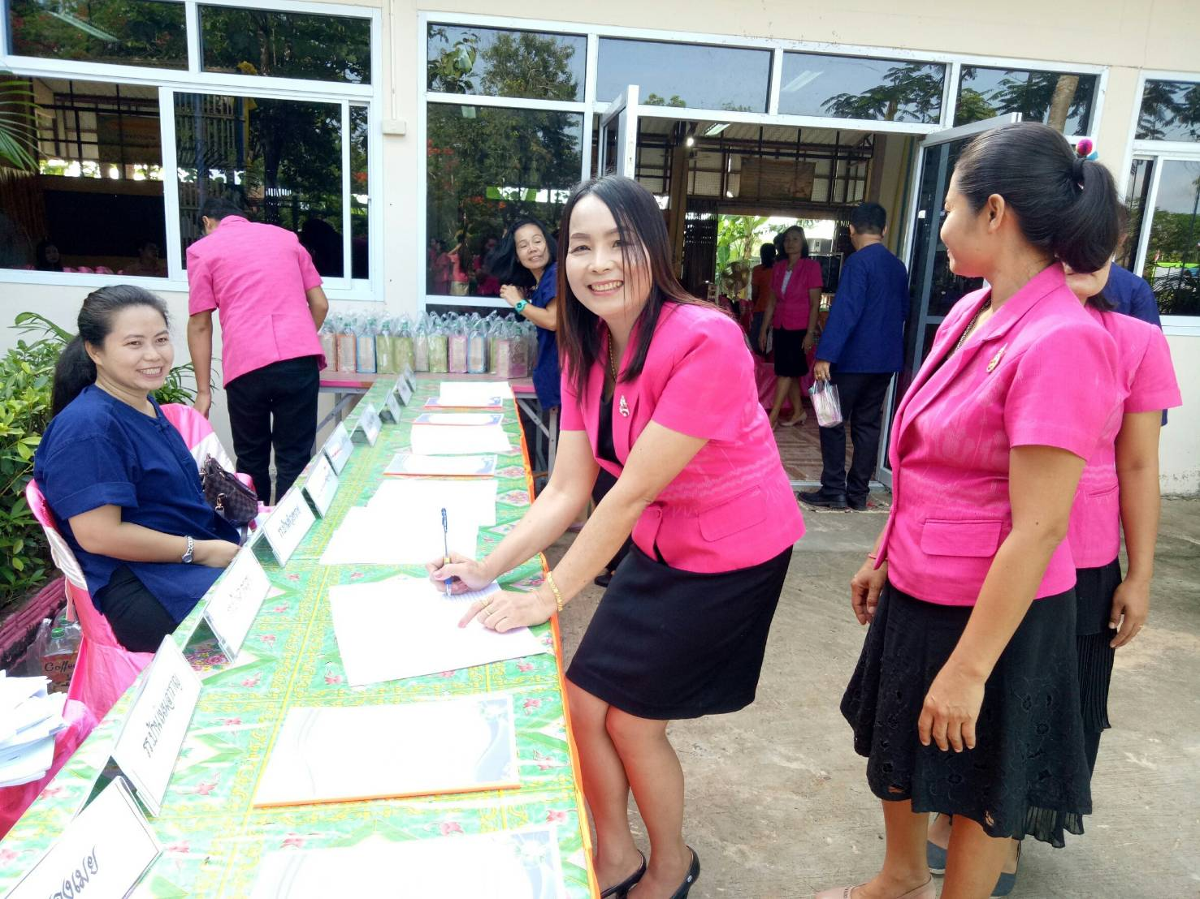

ลงทะเบียน
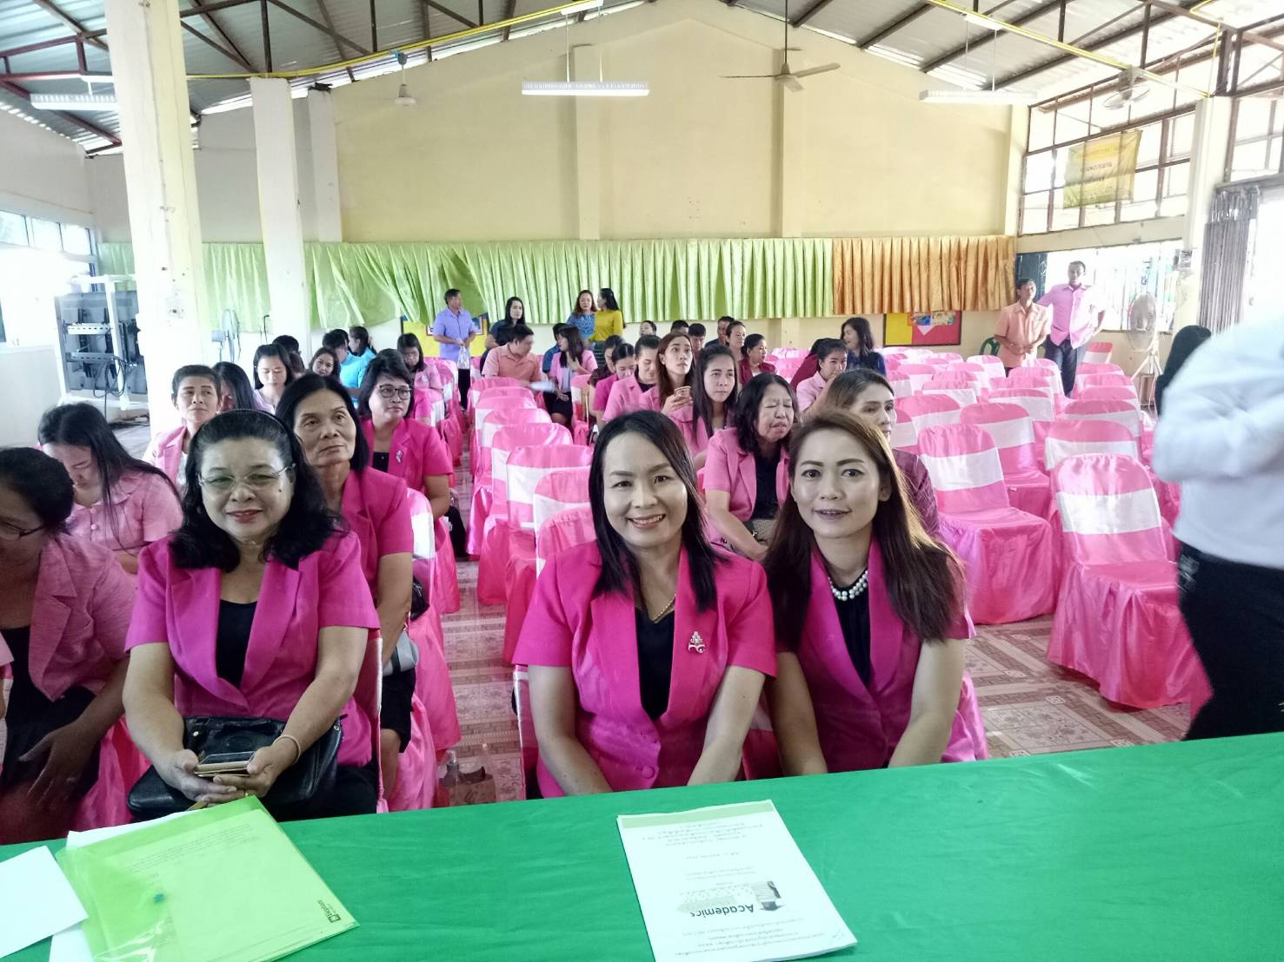

บรรยากาศการรับฟังนโยบาย

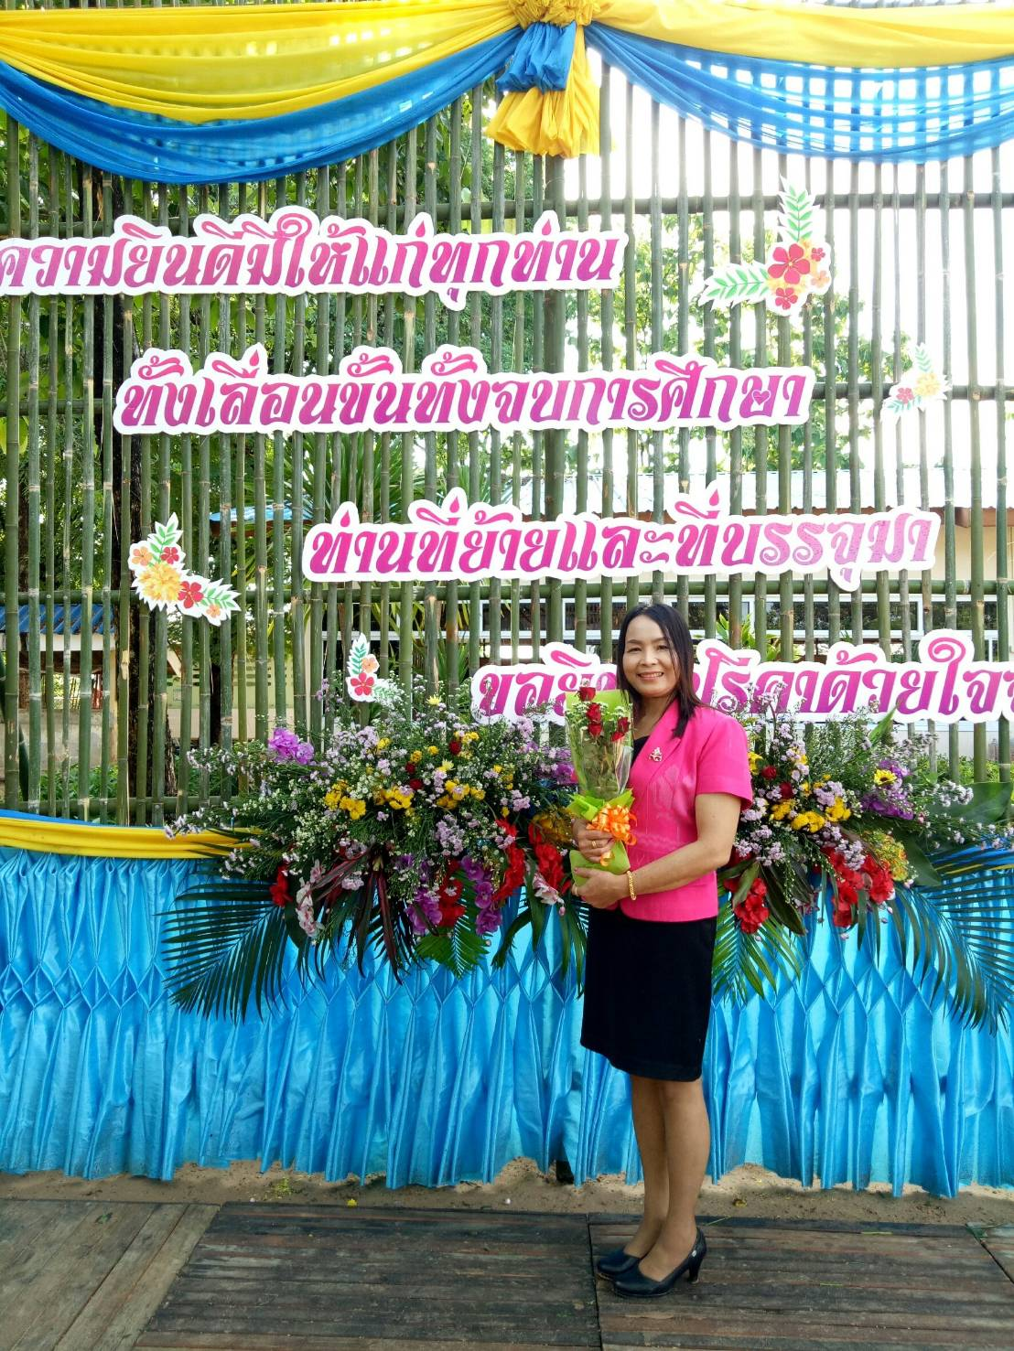

ร่วมแสดงความยินดีกับครูภัทรภร

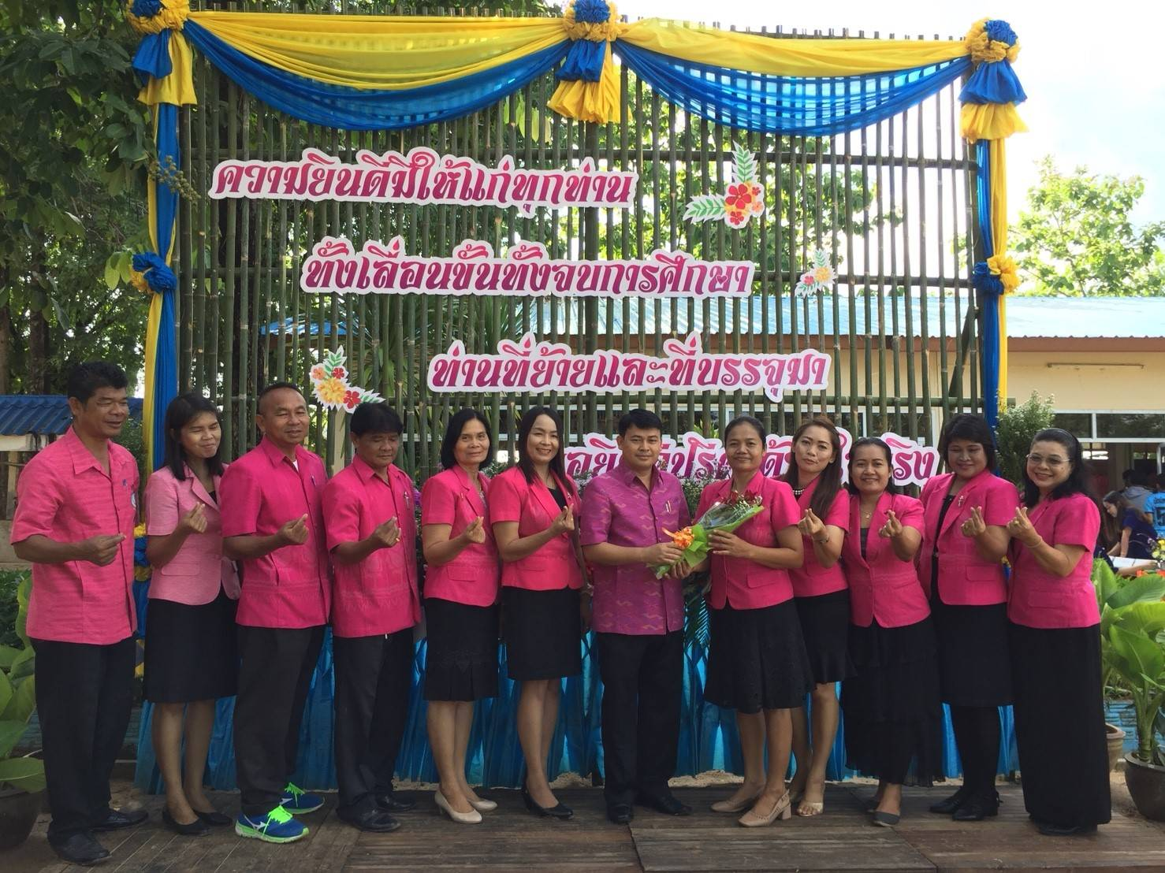

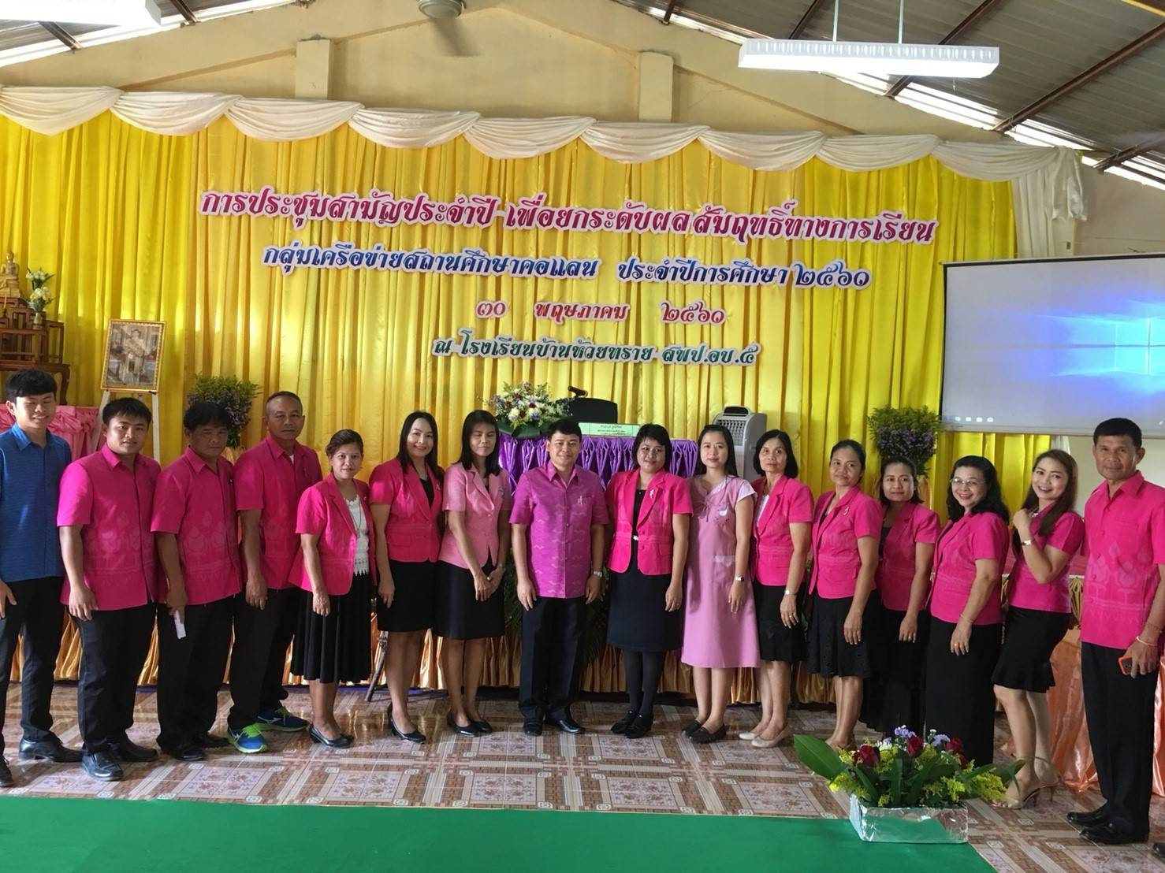

คณะครูและบุคลากรรงเรียนบ้านคอแลน
บรรยากาศ ๒

ถ่ายภาพเป็นที่ระลึก
บรรยากาศ ๒

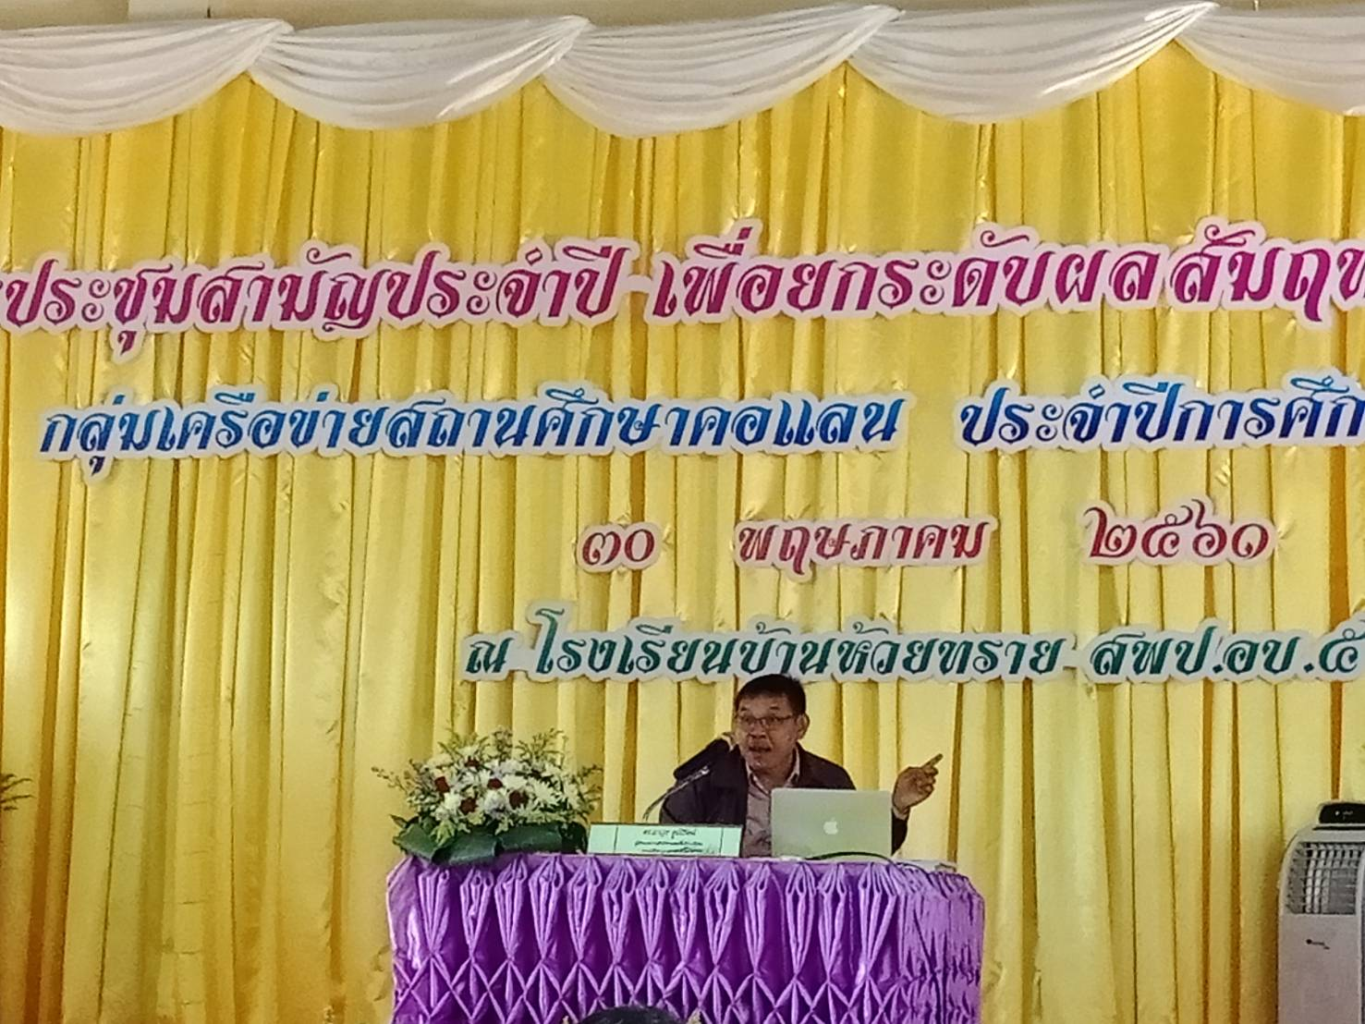

ประธานกล่าวเปิดงานและมอบนโยบาย
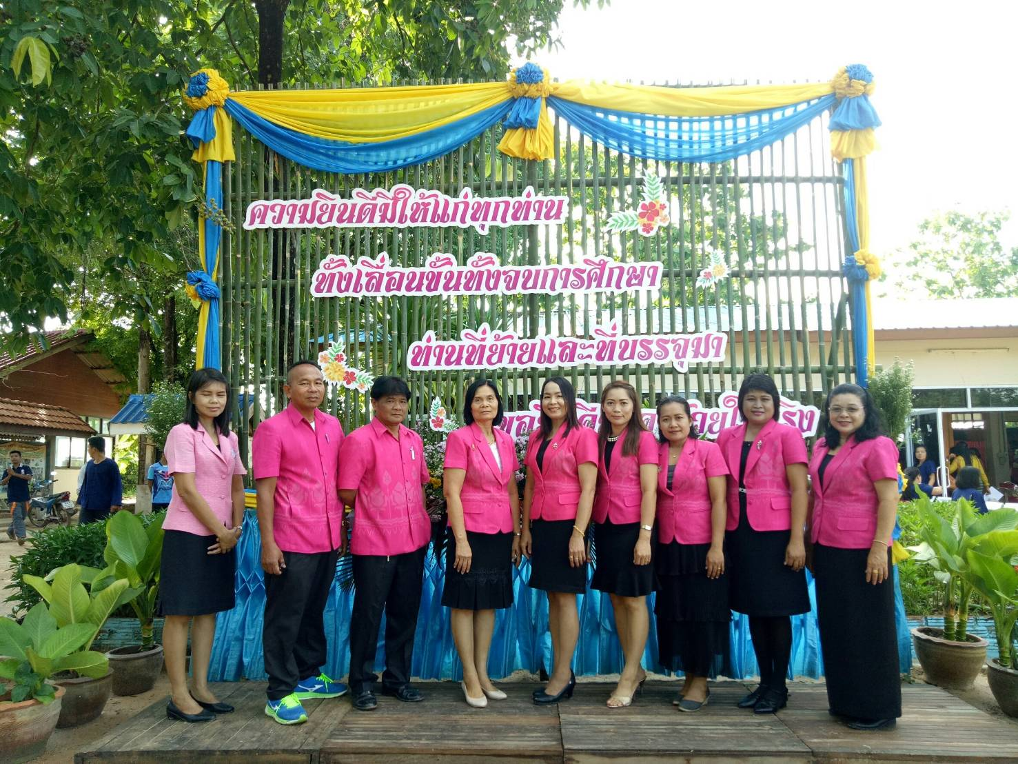
คณะครูโรงเรียนบ้านคอแลน

